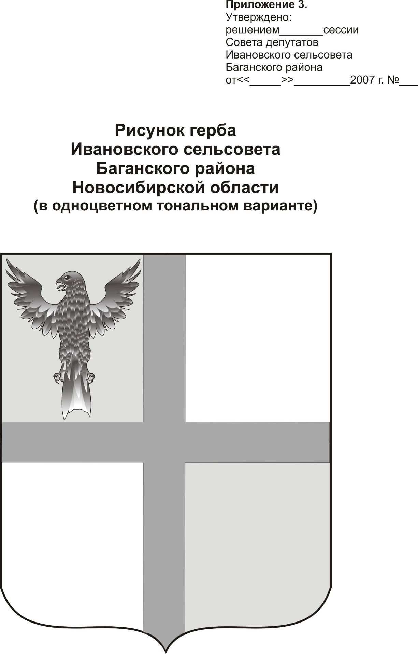
АДМИНИСТРАЦИЯ ИВАНОВСКОГО СЕЛЬСОВЕТА
БАГАНСКОГО РАЙОНА НОВОСИБИРСКОЙ ОБЛАСТИ

РАСПОРЯЖЕНИЕ

01.02.2016 №3

с. Ивановка

Об увольнении Пироженко Ю.Н.

- Уволить Пироженко Ю.Н., директора муниципального казенного учреждения "Ивановский СОК" 01.02.2016 года по собственному желанию.

Основание: Заявление Пироженко Ю.Н. от 01.02.2016г.

Глава Ивановского сельсовета Баганского района Новосибирской области А.К. Ритер

С распоряжением ознакомлен __________________________________

Крохта Татьяна Николаевна
39-219

